**UNIVERSIDAD MARIANO GÁLVEZ DE GUATEMALA**

**FACULTAD DE INGENIERÍA EN SISTEMAS DE INFORMACIÓN**

**LICENCIATURA EN INGENIERIA EN SISTEMAS DE INFORMACIÓN**

**CURSO: PROGRAMACION I SECCIÓN “A”**



**MANUAL DE USUARIO**

**NOMBRE DEL ALUMNO: Eddy Alexis Natanael Boror Ruiz**

**Carne No.: 7590-24-2436**

**SAN JUAN SACATEPEQUEZ**

**INTRODUCCIÓN**

El Sistema de Tickets de Servicio está diseñado para ayudar a organizaciones a gestionar de manera eficiente y ordenada las solicitudes de soporte o atención interna, su propósito principal es optimizar el seguimiento y resolución de los tickets, facilitando la organización y comunicación entre los usuarios y los equipos encargados de brindar soporte.

Esta herramienta resuelve problemas comunes relacionados con la gestión manual y desorganizada de solicitudes, que pueden ocasionar retrasos, pérdida de información o falta de respuesta adecuada. Gracias a una interfaz gráfica intuitiva desarrollada con JavaFX, el sistema permite a los usuarios registrar, consultar y dar seguimiento a las solicitudes, asegurando que cada ticket se maneje con claridad y rapidez.

Las funcionalidades principales del sistema incluyen:

* **Configuración del sistema**

Ajuste de parámetros, roles y permisos para controlar quién puede acceder y realizar ciertas acciones.

* **Gestión de departamentos y usuarios**

Registro y administración de las áreas de trabajo y usuarios iniciales involucrados en la atención de tickets.

* **Manejo de estados y flujos de trabajo**

Definición de estados para cada ticket y el flujo que siguen para su resolución.

* **Gestión de tickets**

Creación, seguimiento, cambio de estado y agregación de notas para cada solicitud.

* **Consulta de solicitudes pendientes**

Visualización organizada de los tickets que requieren atención.

Este sistema está dirigido a responsables de soporte técnico, atención al cliente, gestión administrativa o cualquier persona encargada de coordinar y atender solicitudes dentro de una organización, independientemente de su tamaño.

**Requisitos necesarios para ejecutar el programa**

El Sistema de Tickets de Servicio ha sido desarrollado en Java y utiliza una interfaz gráfica basada en JavaFX. Para ejecutar correctamente el sistema, es necesario contar con los siguientes requisitos:

**Java Development Kit (JDK)** instalado. El sistema está desarrollado en Java, por lo que es necesario tener instalada la versión 8 o superior del JDK.

**Editor de texto** compatible con Java como NetBeans para visualizar y modificar el código si es necesario.

**Proceso de instalación**

Para instalar y ejecutar el Sistema de Tickets de Servicio, sigue estos pasos:.

**Descarga del código fuente**

1. Descarga el archivo comprimido con el código fuente del sistema o clona el repositorio (el programa está disponible en GitHub).
2. Descomprime el archivo en una carpeta de tu elección

**Compilación y ejecución del programa**

1. **Abrir NetBeans:**

Inicia NetBeans y selecciona "Archivo > Abrir Proyecto". Navega a la carpeta donde se encuentra el código fuente y selecciona la carpeta del proyecto.

1. **Compilar el programa:**

Una vez abierto el proyecto, haz clic derecho sobre el nombre del proyecto en el panel izquierdo y selecciona "Limpiar y construir" o presiona Shift + F11. Esto compilará todos los archivos .java del proyecto automáticamente.

1. **Ejecutar el programa:**

Para iniciar el programa, haz clic derecho sobre el proyecto nuevamente y selecciona "Ejecutar", o simplemente presiona F6. El programa se ejecutará y mostrará la interfaz por consola dentro de NetBeans.

**Configuración de archivos**

El sistema utiliza serialización para guardar y cargar tickets como respaldo, mediante la lectura y escritura de objetos en archivos. Estos archivos se generan y actualizan automáticamente en la carpeta del programa. Si es necesario, puedes crear manualmente los archivos o ajustar las rutas en el código fuente.

**IMPORTANTE:** después de compilar y ejecutar el programa, realiza pruebas para asegurar que todas las funcionalidades, incluida la serialización, funcionen correctamente.

**Cómo utilizar el programa y realizar las configuraciones iniciales**

Después de importar y compilar el código fuente en NetBeans, simplemente ejecuta la clase principal.

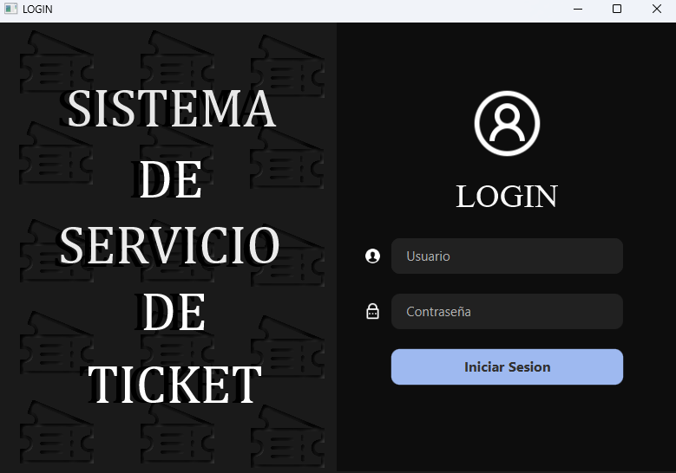Al iniciar el programa, se mostrará el LOGIN del programa donde se ingresará el usuario y la contraseña, al haberlo ingresado se mostrará el menú principal

**Pantalla Menú principal**

Al ingresar el usuario se mostrará un menú principal con diferentes opciones, selecciona la opción a la que quieras ingresar

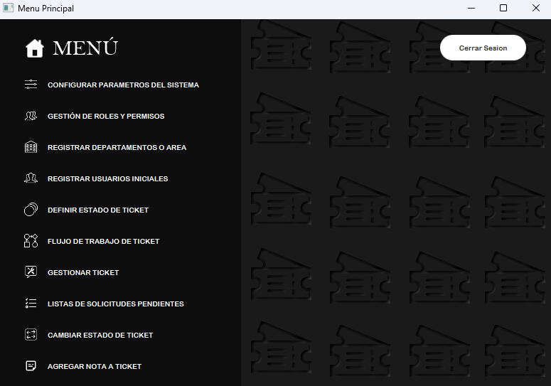

.

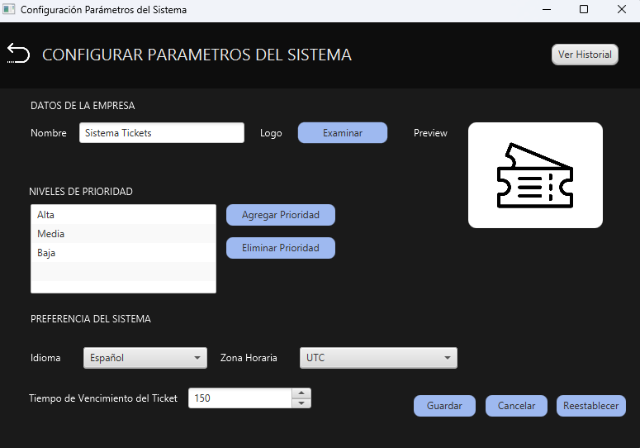**Opción 1 Menú principal : Configurar Parámetros del Sistema**

**Funcionalidades** Esta sección permite establecer:

* Nombre de la empresa y Logo de la empresa
* Niveles de Prioridad
* Idioma y Zona Horaria
* Vencimiento de los Ticket
* Visualizar el Historial de cambios

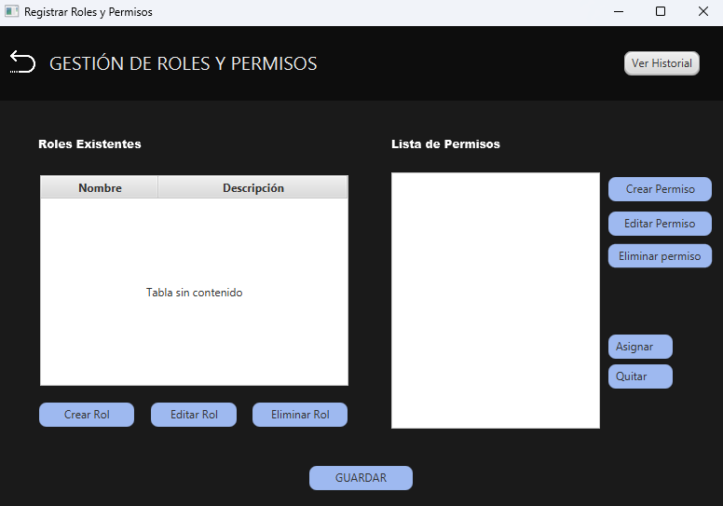**Opción 2 Menú Principal : Gestión Roles y Permisos**

**Funcionalidades**

1. **Roles**

Permite agregar y eliminar roles con su descripción

1. **Permisos**

Permite agregar, editar y eliminar permisos y asignar o quitar permisos a los roles

1. **Historial**

Permite visualizar el historial de cambios

**Opción 3 Menú Principal : Registrar Departamento o Área**

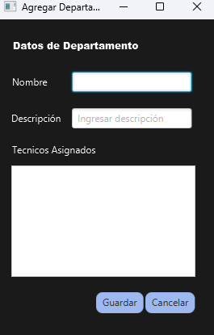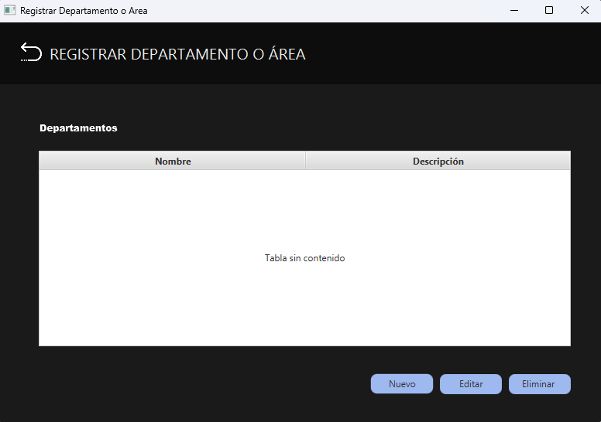

**Funcionalidades**

1. **Crear, editar y eliminar un departamento**

Permite Crear, Editar y Eliminar un departamento con su descripción y sus técnicos

1. **Editar un departamento**

Permite editar un departamento con su descripción y sus técnicos

1. **Eliminar un departamento**

Permite Eliminar un departamento

1. **Ver Historial**

Permite ver el historial de cambios

**Opción 4 Menú Principal : Registrar Usuarios Iniciales**

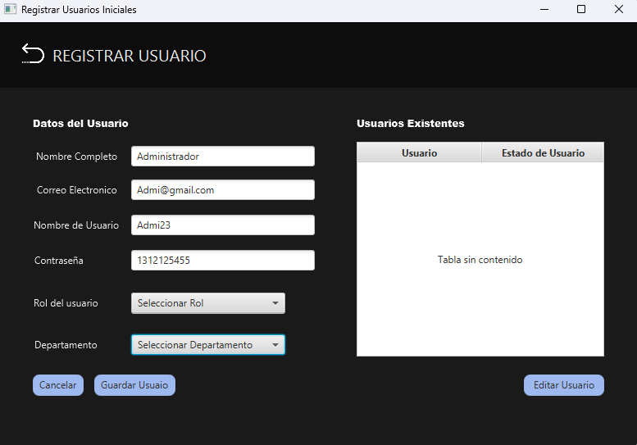

**Funcionalidades**

1. **Crear un nuevo usuario**

Permite crear un Usuario ingresando su Nombre completo, Email, Nombre de Usuario, Contraseña, Rol y Departamento.

1. **Editar un usuario**

Permite visualizar editar los datos de un usuario existente

1. **Eliminar un usuario**

Permite eliminar un usuario con sus respectivos Datos

**Opción 5 Menú Principal : Definir Estado de Ticket**

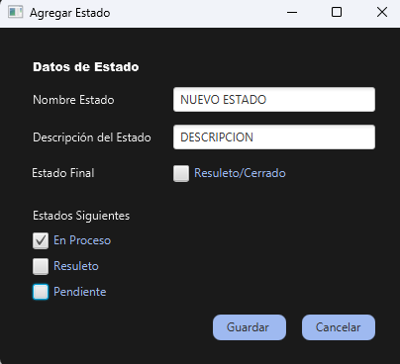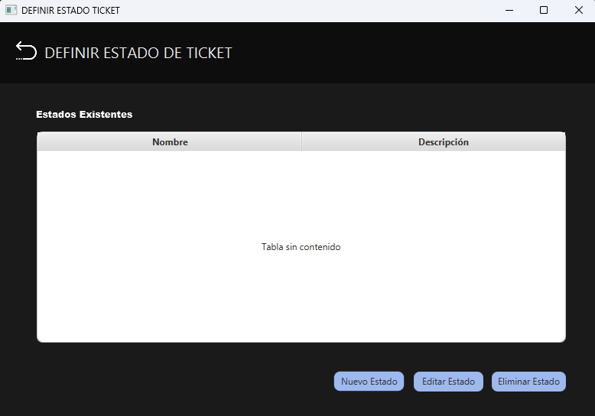

**Funcionalidades**

1. **Crear un estado**

Permite crear un estado ingresando su nombre, descripción seleccionando si es final o sus estados siguientes

1. **Editar un estado**

Permite editar un estado como su nombre, descripción seleccionando si es final o sus estados siguientes

1. **Eliminar un estado**

Permite eliminar un estado

1. **Ver Historial**

Permite visualizar el historial de cambios

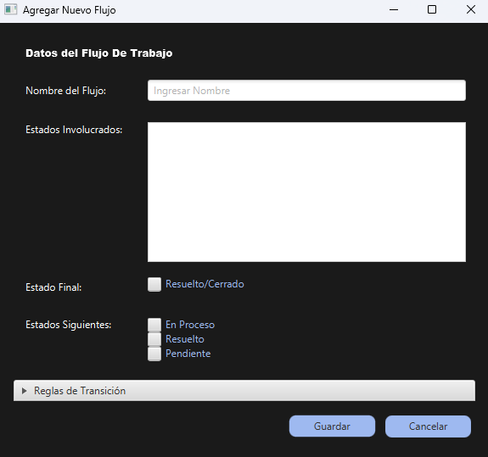**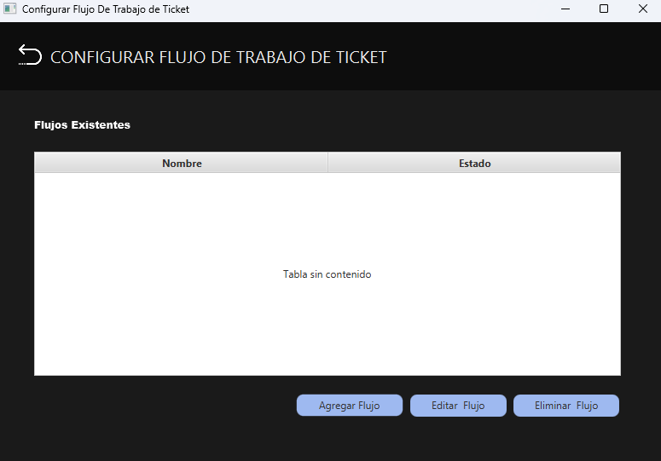Opción 6 Menú Principal : Configurar Flujo de Trabajo**

**Funcionalidades**

1. **Crear un flujo de trabajo**

Permite crear un flujo de trabajo ingresando su nombre, los estados involucrados si es final, sus estados siguientes y las reglas de transición

1. **Editar un flujo de trabajo**

Permite editar un flujo de trabajo como su nombre, los estados involucrados si es final, sus estados siguientes y las reglas de transición

1. **Eliminar un flujo de trabajo**

Permite eliminar un flujo de trabajo

1. **Ver Historial**

Permite visualizar el historial de cambios

**Opción 7 Menú Principal : Gestionar un ticket**

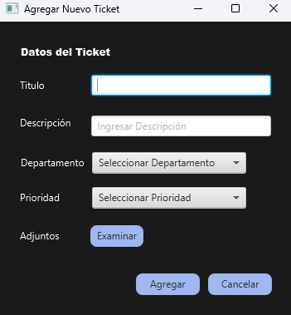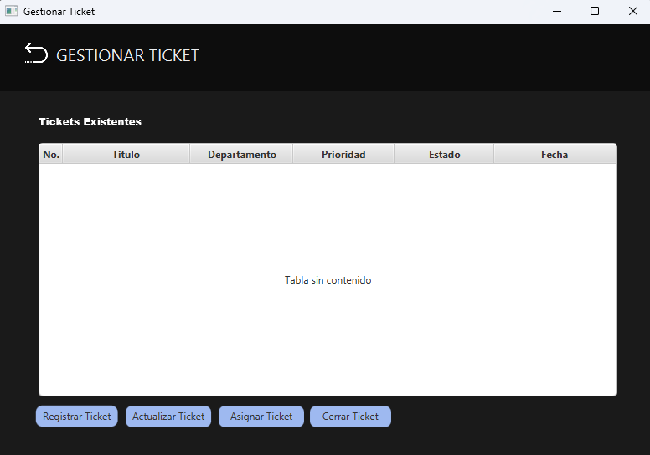

**Funcionalidades**

1. **Crear un ticket**

Permite crear un ticket ingresando su título, descripción, su departamento y su prioridad y opcional adjuntar un archivo

1. **Actualizar un ticket**

Permite actualizar un ticket, su título, descripción, su departamento y su prioridad y opcional adjuntar un archivo

1. **Asignar un ticket**

Permite asignar un ticket a un técnico

1. **Cerrar un ticket**

Permite cambiar el estado del ticket a resuelto o cerrado

1. **Ver Historial**

Permite visualizar el historial de cambios

**Opción 8 Menú Principal : Lista de solicitudes pendientes**

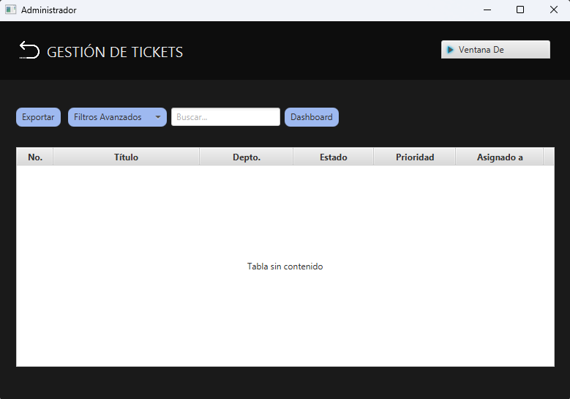

**Funcionalidades**

* **Usuarios**:

Solo pueden ver los tickets que han creado y pueden filtrar por estado (Abierto, En Proceso, Cerrado).

* **Técnicos**:

Ven los tickets asignados a su departamento y pueden filtrar por prioridad y estado.

* **Administradores**:

Pueden ver y gestionar todos los tickets del sistema, y pueden reasignar tickets entre departamentos, y tienen acceso a filtros avanzados

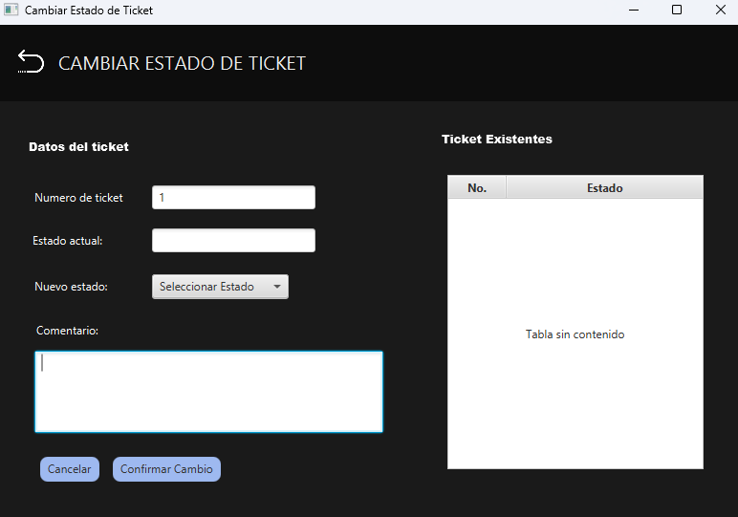**Opción 9 Menú Principal : Cambiar estado de un ticket**

**Funcionalidades**

1. **Cambiar el estado de un ticket**

Se puede cambiar el estado de un ticket ingresando su número, seleccionando un nuevo estado y agregando un comentario

1. **Cancelar un cambio**

Se puede cancelar el cambio del estado del ticket

1. **Ver Historial**

Se puede visualizar el historial de cambios

**Opción 9 Menú Principal : Agregar nota a ticket**

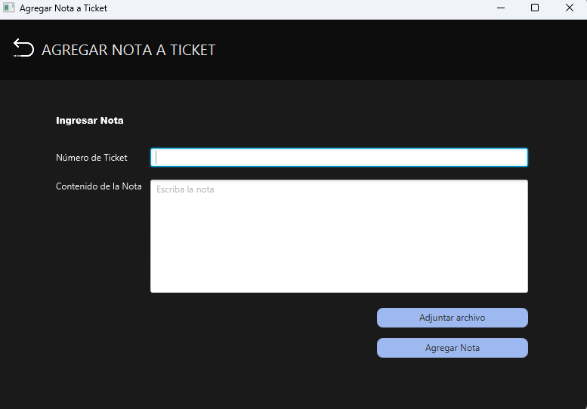

**Funcionalidades**

1. **Agregar Nota a ticket**

Se puede agregar una nota a ticket ingresando su No, opcional adjuntar archivos

1. **Cancelar**

Se puede cancelar el agregar una nota

1. **Ver Historial**

Se puede visualizar el historial de notas de cada ticket

**Descripción de interfaz de usuario**

El Sistema de Servicio de Tickets utiliza una interfaz gráfica desarrollada en JavaFX, donde las interacciones se realizan mediante botones, menús desplegables y formularios visuales. El usuario puede navegar entre las distintas secciones del sistema de manera intuitiva, utilizando ventanas y paneles claramente organizados.

Cada módulo del sistema, como la gestión de tickets, usuarios, estados o departamentos, se presenta mediante pantallas interactivas que facilitan la ejecución de cada acción. La interfaz está diseñada para ser amigable y accesible, permitiendo que incluso usuarios con poca experiencia técnica puedan utilizarla sin dificultades, gracias a su estructura visual clara y sus instrucciones guiadas.

Por lo que es fácil de entender para que incluso usuarios con poca experiencia técnica puedan navegar sin complicaciones

**Estructura básica de la interfaz:**

1. **Menú principal**

Muestra las funciones principales del sistema (gestión de tickets, usuarios, departamentos, estados y configuración del flujo de trabajo).

1. **Submenús**

Cada opción del menú principal abre una nueva ventana o sección dentro de la interfaz gráfica, mostrando opciones específicas relacionadas con la función seleccionada (por ejemplo, registrar un ticket, cambiar su estado, agregar notas, etc.).

1. **Interacción con el usuario**

El sistema solicita información mediante formularios gráficos con campos de texto, listas desplegables y botones, proporcionando confirmaciones visuales a través de mensajes emergentes o notificaciones dentro de la interfaz.

**Instrucciones detalladas de cómo utilizar el programa**

**Iniciar el programa**

Abre NetBeans y carga el proyecto del Sistema de Servicio de Tickets. Ejecuta el archivo principal del programa (por ejemplo, Main.java o la clase que contiene la función main). Al iniciar, se mostrará la pantalla de LOGIN, donde deberás ingresar el usuario y la contraseña registrados.

**Menú Principal**

Una vez que el inicio de sesión sea exitoso, se mostrará el **Menú Principal** de la interfaz gráfica del sistema.



1. **Configurar Parámetros del Sistema**

Permite ajustar configuraciones generales como el nombre de la empresa, logo prioridades y preferencias del sistema

1. **Gestionar Roles y Permisos**

Define diferentes roles de usuarios (por ejemplo: administrador, técnico, usuario) y asigna permisos específicos a cada uno.

1. **Registrar Departamentos o Áreas de Trabajo**

Registra las áreas de la organización que podrán recibir y gestionar tickets asignando técnicos

1. **Registrar Usuarios Iniciales**

Permite crear los perfiles de los primeros usuarios que utilizarán el sistema, incluyendo sus credenciales y rol asignado.

1. **Definir Estados de los Tickets**

Configura los distintos estados por los que puede pasar un ticket, como Abierto, En proceso, Resuelto, o Cerrado.

1. **Configurar Flujos de Trabajo de los Tickets**

Establece el orden y reglas de transición entre estados para asegurar una correcta gestión del ciclo de vida del ticket.

1. **Gestionar Tickets**

Permite a los usuarios crear, modificar, eliminar y dar seguimiento a tickets.

1. **Consultar Lista de Solicitudes Pendientes**

Muestra todos los tickets activos, ordenados por prioridad, fecha o departamento de según el rol

1. **Cambiar Estado de un Ticket**

Actualiza el estado de un ticket existentes

1. **Agregar Nota a un Ticket**

Permite añadir comentarios o anotaciones internas a los tickets para registrar observaciones importantes.

1. **Salir**

Cierra la sesión del usuario regresando al LOGIN

**Ejemplos de uso**

**A. Configurar parámetros**

1. Ingresar a la opción (Parámetros del sistema) en el menú principal
2. Ingresar el nombre de la empresa
3. Subir un logotipo
4. Agregar Niveles de prioridad
5. Seleccionar Idioma
6. Seleccionar una zona horaria
7. Establecer un tiempo de vencimiento de los tickets
8. Guardar la configuración

**B. Registrar un Usuario**

1. Ingresar a la opción (Registrar Usuario Iniciales) en el menú principal
2. Ingresa el nombre completo
3. Ingresa un correo electrónico
4. Ingresa un nombre de usuario
5. Ingresa una contraseña
6. Selecciona el Rol del usuario
7. Selecciona el Departamento del usuario
8. Guardar el usuario

**C. Cambiar el estado de un ticket**

1. Ingresar a la opción (Cambiar estado de ticket ) en el menú principal
2. Ingresa el No. del ticket
   1. Se mostrará el estado actual del ticket
3. Selecciona el estado al cual deseas cambiarlo
4. Opcional ingresa un comentario
5. Guarda y confirma el cambio

**D. Agregar una nota**

1. Ingresar a la opción (Agregar una nota a ticket ) en el menú principal
2. Ingresa el No. del ticket
3. Ingresa el contenido de la nota
4. Opcional puedes adjuntar un archivo
5. Guarda y agrega la nota

**Solución de problemas comunes**

**El programa no se ejecuta en NetBeans**

* **Causa posible:** El proyecto no tiene configurado el JDK correctamente o hay errores en la clase principal.
* **Solución:** Asegúrate de que NetBeans esté configurado con una versión válida del JDK (preferiblemente JDK 8 o superior). Verifica que la clase principal tenga el método main y que esté marcada como clase de inicio en las propiedades del proyecto.

**El sistema no permite iniciar sesión**

* **Causa posible**: El usuario o la contraseña son incorrectos o no están registrados.
* **Solución**: Asegúrate de ingresar correctamente el nombre de usuario y contraseña. Si eres administrador, revisa que el archivo usuarios.txt contenga los usuarios registrados y que el formato sea correcto.

**No se pueden registrar nuevos usuarios**

* **Causa posible:** El nombre de usuario ya está registrado o los datos ingresados están incompletos.
* **Solución:** El sistema no permite usuarios duplicados, verifica que el nombre de usuario sea único y que todos los campos requeridos estén completos.

**No se puede cambiar el estado de un ticket**

* **Causa posible:** El flujo de trabajo del ticket no permite una transición directa entre los estados seleccionados.
* **Solución:** Revisa los estados configurados y las reglas de transición en el flujo de trabajo. Solo se permiten cambios válidos definidos por el sistema.

**No se muestran los tickets pendientes**

* **Causa posible:** No hay tickets con estado "pendiente" o hay errores en la lectura del archivo de tickets.
* **Solución:** Verifica que existan tickets activos en el sistema y que el archivo no este dañado, si es necesario, crea algunos tickets de prueba.

**Sección de preguntas frecuentes**

1. **¿Qué es un ticket en el sistema?**  
   Un ticket es una solicitud registrada por un usuario para reportar un problema, requerir soporte técnico o hacer una consulta, Cada ticket puede tener un estado, una prioridad, notas internas y responsables asignados.
2. **¿Cómo puedo registrar un nuevo usuario en el sistema?**  
   Los usuarios se registran desde la opción de configuración inicial del sistema, es necesario tener permisos de administrador para agregar nuevos usuarios y asignarles un rol.
3. **¿Qué significan los estados de los tickets?**  
   Los estados representan el avance del ticket: por ejemplo, Abierto, En proceso, Resuelto o Cerrado. Estos estados pueden configurarse dentro del sistema.
4. **¿Puedo cambiar el estado de un ticket una vez creado?**  
   Sí, siempre que el ticket no esté cerrado, puedes cambiar el estado desde el menú de gestión de tickets, seleccionando el ticket y el nuevo estado deseado.
5. **¿Cómo se asigna un ticket a un departamento o área de trabajo?**  
   Al momento de registrar el ticket, puedes seleccionar el departamento o área de trabajo correspondiente, estos deben haber sido registrados previamente en la configuración del sistema.
6. **¿Qué pasa si se elimina accidentalmente un archivo del sistema?**  
   El sistema podría no funcionar correctamente, puedes crear el archivo manualmente con el mismo nombre o restaurarlo desde una copia de respaldo si está disponible.
7. **¿Puedo agregar notas o comentarios a un ticket ya existente?**  
   Sí, desde la opción Agregar Nota, puedes escribir observaciones o actualizaciones sobre el ticket, estas notas quedarán registradas con la fecha y el autor del comentario.
8. **¿Cómo consultar los tickets pendientes o sin resolver?**  
   Utiliza la opción Consultar Lista de Solicitudes Pendientes en el menú principal. El sistema mostrará todos los tickets que no están marcados como resueltos o cerrados.

**Información de contacto**

Si tienes dudas, problemas técnicos, o necesitas asistencia con el Sistema De Ticket De Servicio, puedes ponerte en contacto a través de los siguientes medios:

* **Correo electrónico**: [soporte@sistematicketservicio.com](mailto:soporte@sistematicketservicio.com)
* **Teléfono**: +502 4225-6878
* **Horario de atención**: lunes a viernes, de 10.00 a.m. a 18:00p.m

No dudes en ponerte en contacto si necesitas más información o soporte técnico adicional.

**Enlace a Repositorio**

[**https://github.com/Alxssz/Sistema-Tickets.git**](https://github.com/Alxssz/Sistema-Tickets.git)